DISPOSITIVO PROTETOR DE SURTO (DPS)

DEFINIÇÕES
1) Onda 8/20 − onda que representa a corrente que passa através do equipamentos quando sujeito a uma sobretensão (baixa energia).

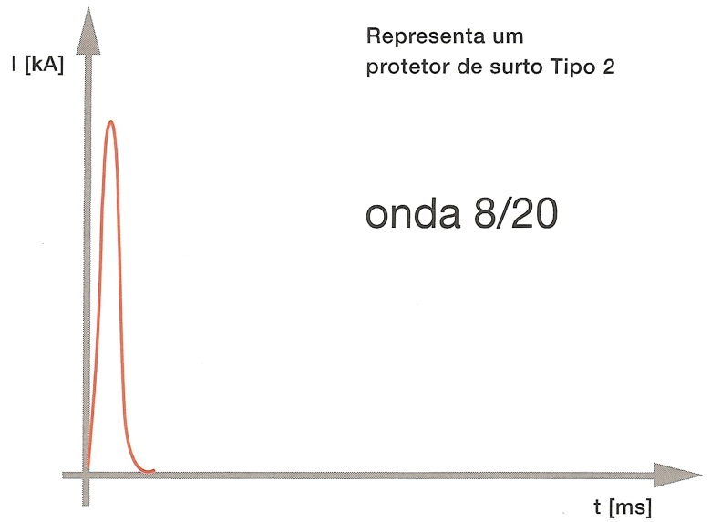

2) Onda 10/350 − onda que representa a corrente que passa através do equipamento quando sujeito a uma sobretensão pela descarga direta de um raio.

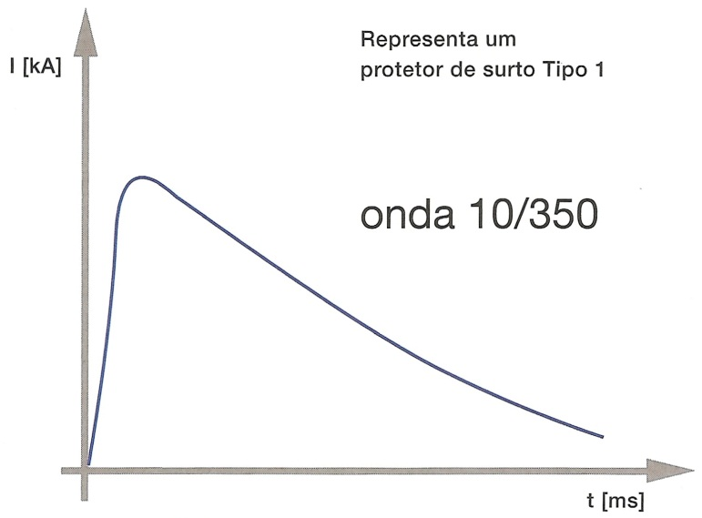

3) Protetor de surto tipo 1 − protetor desenvolvido para desviar a energia destrutiva causada por uma sobretensão comparada a uma descarga de impacto direto de um raio.

4) Protetor de surto tipo 2 − protetor desenvolvido para desviar a energia destrutiva causada por uma sobretensão comparada a uma descarga de impacto indireto de um raio ou a uma sobretensão de operação de chaveamento.

A sobretensão pode ser causada pela descarga atmosférica que atinge: o Sistema de Proteção contra Descargas Atmosféricas (SPDA) da edificação; a linha de distribuição aérea de baixa tensão, as redondezas da edificação ou as nuvens afastadas vários quilômetros de distância. Também pode ser causada pelo chaveamento de equipamentos nas redes elétricas internas e externas à edificação. As sobretensões podem ser divididas em modo comum ou modo diferencial. A de modo comum aparece entre os condutores vivos e a terra e a de modo diferencial, circulam entre os condutores vivos (fase-fase e fase-neutro). As de modo comum destroem equipamentos conectados a terra (classe I) e os não conectados a terra (classe 2), que estão localizados próximos de uma massa aterrada e que não possuem isolação suficiente. As de modo diferencial danificam todos os equipamentos conectados à rede elétrica.

Tensão de impulso suportável do equipamento (IEC 60364-1-44, 60664-1, 60730-1)
CATEGORIAS | U_{n} (V) |  | EXEMPLOS
 | 230/400 | 400/690
I | 1.500 | 2.500 | Equipamentos contendo circuitos eletrônicos sensíveis:  − computadores, televisores, equipamentos de áudio, sistemas de segurança e alarme, etc;  − aplicações domésticas de automação.
II | 2.500 | 4.000 | Eletrodomésticos, ferramentas portáteis, etc.
III | 4.000 | 6.000 | Painéis de distribuição, equipamentos de manobra (disjuntores, isoladores, etc.), eletrodutos e acessórios (cabos, barramentos, etc.)
IV | 6.000 | 8.000 | Equipamentos para uso industrial como motores, medidores, relés de sobrecorrente, dispositivos de medição remota, etc.

Escolha do protetor de surto tipo 1:
Cerca de 95% das descargas atmosféricas são menores que 200 kA (IEC 62 305-1), assim:
I = 200 kA
50% de I vai para a terra e 50% para a rede elétrica.
Se analisarmos uma rede trifásica com 4 condutores carregados (3 fases e 1 neutro), teremos:
$$I_{imp}=\frac{100 kA}{4}=25 kA$$
Escolha do protetor de surto tipo 2:
PARÂMETRO | N_{g} < 2 | 2 < N_{g} < 3 | 3 < N_{g} < 4 | 4 < N_{g}
I_{n} (kA) | 5 | 20 | 30 | 60
I_{máx} (kA) | 15 | 40 | 70 | 120

onde,
I_{n} − corrente nominal de descarga (valor de pico de corrente na onda 8/20)
I_{máx} − corrente máxima de descarga para teste de classe II (valor de pico de corrente máxima que pode fluir pelo protetor de surto na onda 8/20)

p/ Salvador, que tem o T_{d} = 10 (NBR 5419), temos:
$$N_{g}=0,04∙{T_{d}}^{1,25} por {km}^{2}/ano$$
onde,
N_{g} − densidade de descarga atmosféricas para a terra
T_{d} − número de dias de trovoadas por ano
$$N_{g}=0,04∙{10}^{1,25}=0,7 por {km}^{2}/ano$$
Logo,
I_{n} = 5 kA e I_{máx} = 15 kA

SURTO | T₁ / T₂ (µs) | DPS
 |  | I_{máx.} (kA) | I_{n} (kA) | U_{n} (V) | U_{p} (kV)
Classe I | 10/350 | 12,0 |  | 350 | 3,5
 |  | 50,0 |  | 255 | 4,0
 |  | 75,0 |  | 255 | 4,0
 |  | 100,0 |  | 255 | 4,0
Classe II | 8/20 | 12,0 | 5,0 | 275 | 1,0/1,5
 |  | 15,0 |  | 275 | 1,5
 |  | 20,0 | 10,0 | 275 | 1,2/1,5
 |  | 40,0 |  | 275 | 1,5
 |  | 45,0 | 20,0 | 275 | 1,5
 |  | 60,0 | 30,0 | 275 | 1,5

Notas Importantes:
1) O protetor de surto deve ser escolhido baseado na tensão fase-neutro;
2) O comprimento máximo dos condutores que fazem as conexões do DPS deve ser de 0,5 m. Isto quer dizer que a soma dos comprimentos dos trechos deve ser menor que 0,5 m.

